1. Instal paket pada proyek Flutter menggunakan Flutter CLI
2. Hapus paket yang tidak digunakan pada proyek Flutter menggunakan Flutter CLI:
3. Aktifkan Hot Reload pada proyek Flutter menggunakan Flutter CLI
4. Buat APK atau IPA untuk proyek Flutter menggunakan Flutter CLI
5. Bersihkan cache pada proyek Flutter menggunakan Flutter CLI
6. Modifikasi project yang telah kalian buat sehingga mengubah Appbar dengan tulisan “Halo Alterra” dan di halaman bodynya berisi tulisan “Nama saya adalah (NamaKalian)”

Jawab :

1. Melakukan install package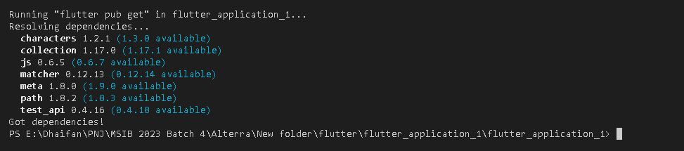

2. Menghapus package yang tidak terpakai

3. Melakukan Hot Reload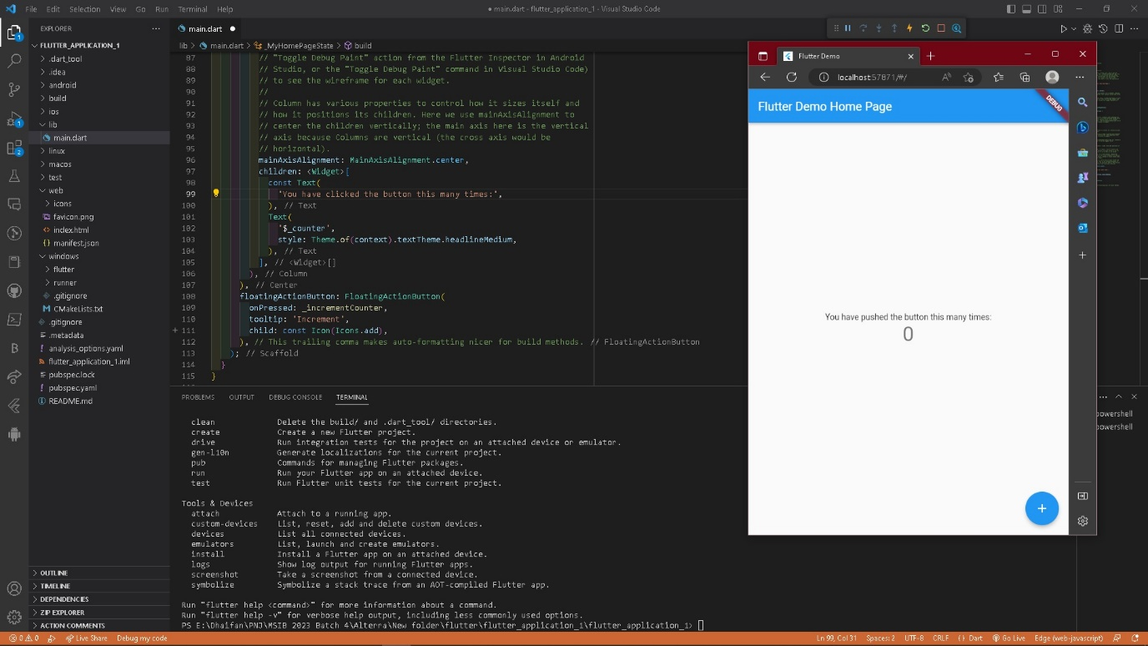

tampilan pertama sebelum berubah

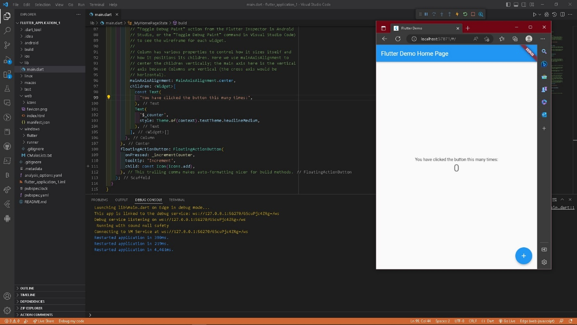

Tampilan kedua setelah berubah

4. Melakukan pembuatan APK 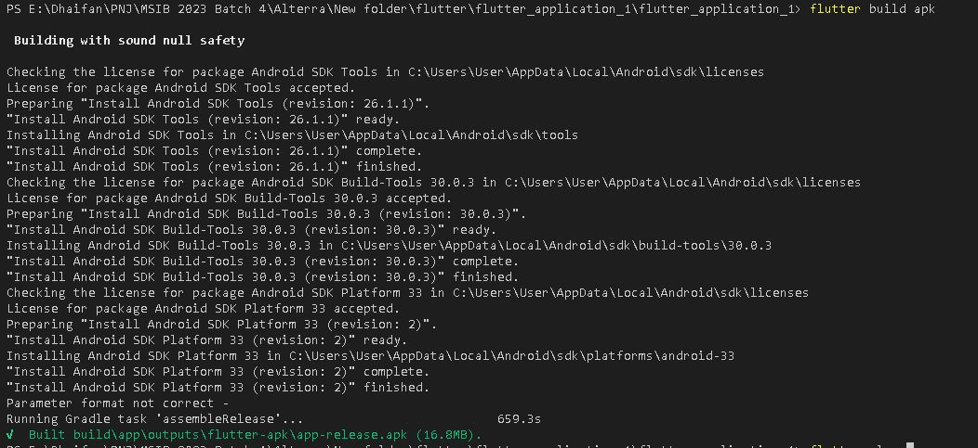

5. Melakukan clear cache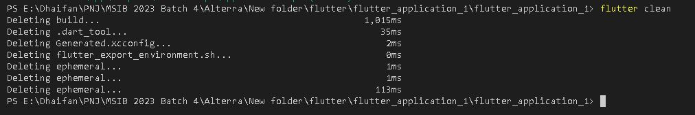

6. Memodifikasi AppBar dan Body

